彭州中学2016学年度高三上期9月月考试卷
高2014级数学试题（理科）
命题人： 审题人：
试卷分第Ⅰ卷(选择题)和第Ⅱ卷(非选择题)两部分，满分150分．考试时间120分钟．
第Ⅰ卷
一选择题（本大题共12小题,每小题5分,共60分）
1．全集U=R，集合，则[_{U}A=（ ）
（A） （B）
Ziyuanku.com（C） （D）
2．已知i为虚数单位，则（ ）
（A） （B） （C） （D）
3. 如果等差数列中，，那么等于（ ）
（A）21 （B）30 （C）35 （D）40
4. 要得到函数的图象，只要将函数的图象 （ ）
（A）向左平移2个单位 （B）向右平移2个单位
（C）向左平移个单位 （D）向右平移个单位
5. “”是“直线与直线垂直”的 ( )
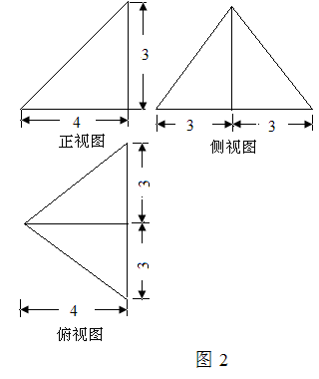
（A）充分而不必要条件 （B）必要而不充分条件
（C）充要条件 （D）既不充分也不必要条件

6. 已知某个几何体的三视图如右下图所示，根据图中标出的尺寸
（单位：cm），则这个几何体的体积是 ( )
（A） （B）
（C） （D）
7. 已知是两条不同直线,是三个不同平面,则下列正确的是（ ）
Ziyuanku.com（A）若,则 （B）若,则∥
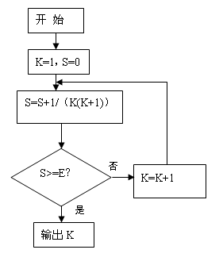
（C）若,则 （D）若,则∥
8. 某程序框图如下，当E0.96时，则输出的（ ）
$来&源：ziyuanku.com（A） 20 （B） 22 （C） 24 （D） 25

9. 已知双曲线的一条渐近线的斜率为，且右焦点与抛物线的焦点重合，则该双曲线的离心率等于（ ）
（A） （B） （C）2 （D）2
10. 称为两个向量间的“距离”.若向量满足：
①； ②； ③对任意的，恒有,则（ ）
Ziyuanku.com（A） （B） （C） （D）
11. 彭州中学计划给新高一某班安排一张课表，课表含语文、数学、外语、物理、化学、生物各一节，共6节课，要求语文、外语排在前三节，生物排在最后两节，物理、化学不相邻，则不同的排法共有（ ）
（A）40种 （B）48种 （C）52种 （D）60种
12. 已知函数，函数，若存
在，使得成立，则实数的取值范围是（ ）
（A） （B） （C） （D）

第Ⅱ卷
二、填空题（本大题共4小题，每小题5分，共20分）
13．已知则=
14. 在的二项展开式中，常数项为28，则实数的值是
15. 已知集合表示的平面区域为Ω，若在区域Ω内任取一点P(x,y)，则点P的坐标满足不等式x²+y²≤2的概率为
16． 已知函数f(x)=(aR)，给出下列命题：
①f(x)是R上的单调函数；②∃aR，使f(x)是奇函数； ③∃aR，使f(x)是偶函数；
④a=1时，$\sum_{k=−\text{2016}}^{\text{2016}}{f(k)}$=f(2016)+f(2015)+…+f(2016)为定值1008。
以上命题中，真命题的是 （请填出所有真命题序号）
ziyuanku.com三.解答题（17-21每小题12分，22题10分共70分.解答应写出文字说明，证明过程或演算步骤.）
Ziyuanku.com17.（本题满分12分）
在锐角△中，角的对边分别为， .
（Ⅰ）求角的大小； （Ⅱ）求的取值范围.

18.（本题满分12分）
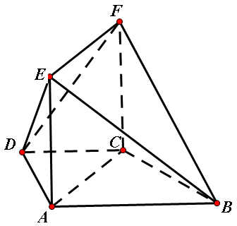
如图,在梯形中,, ，, 平面平面,四边形是矩形,.
(Ⅰ)求证：；
(Ⅱ)求二面角的余弦值.

19. （本题满分12分）
M公司从某大学招收毕业生，经过综合测试，录用了14名男生和6名女生，这20名毕业生的测试成绩如茎叶图所示（单位：分），公司规定：成绩在180分以上者到“甲部门”工作；180分以下者到“乙部门”工作.另外只有成绩高于180分的男生才能担任“助理工作”.
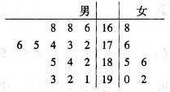
(Ⅰ)如果用分层抽样的方法从“甲部门”人选和“乙部门”人选中选取8人，再从这8人中选3人，那么至少有一人是“甲部门”人选的概率是多少？
(Ⅱ)若从所有“甲部门”人选中随机选3人，用X表示所选人员中能担任“助理工作”的人数，写出X的分布列.

资*源%库
20.（本题满分12分）
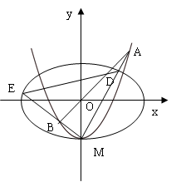
如图，椭圆的离心率为，轴被曲线截得的线段长等于椭圆的短轴长。与轴的交点为，过点的两条互相垂直的直线分别交抛物线于两点，交椭圆于两点，
（Ⅰ）求、的方程；
（Ⅱ）记的面积分别为，若，求直线AB的方程。

21.（本题满分12分）
已知函数，（其中常数）
（Ⅰ）当时，求的极大值；
（Ⅱ）试讨论在区间上的单调性；
（Ⅲ）当时，曲线上总存在相异两点、，使得曲线在点、处的切线互相平行，求的取值范围.

22．（本题满分10分）《选修4-4：坐标系与参数方程》
在直角坐标系xOy中，直线的方程为x-y+4=0，曲线C的参数方程为：
．
（I）已知在极坐标（与直角坐标系xOy取相同的长度单位，且以原点O为极点，以x轴正 半轴为极轴）中，点P的极坐标为（4，），判断点P与直线的位置关系；
（II）设点Q是曲线C上的一个动点，求它到直线的距离的最小值．

